

&

Katalog dárků pro obchodní partnery
(uměleckořemeslné zpracování skla)
2012


(Množství tvarově i dekorově omezeno.)

Skleničky na Šampaňské

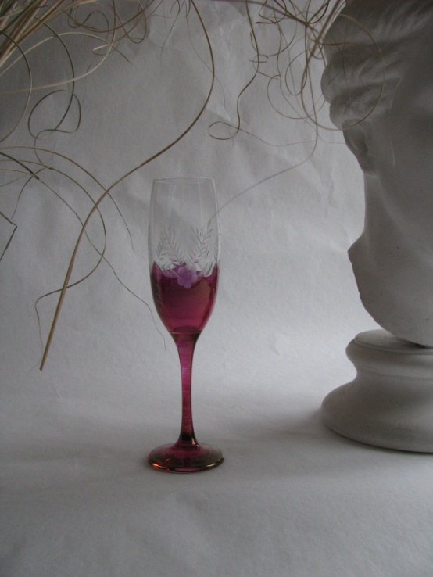

1. 2.

cena: 150,-- cena: 100,--
flétna 200 ml 21285/rostl. dekor flétna 200 ml 21285/M - stříbro

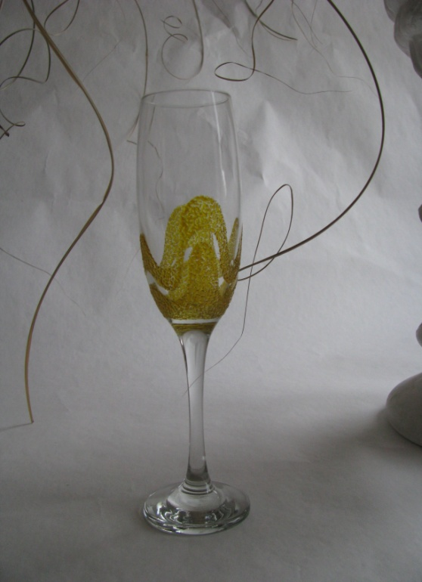
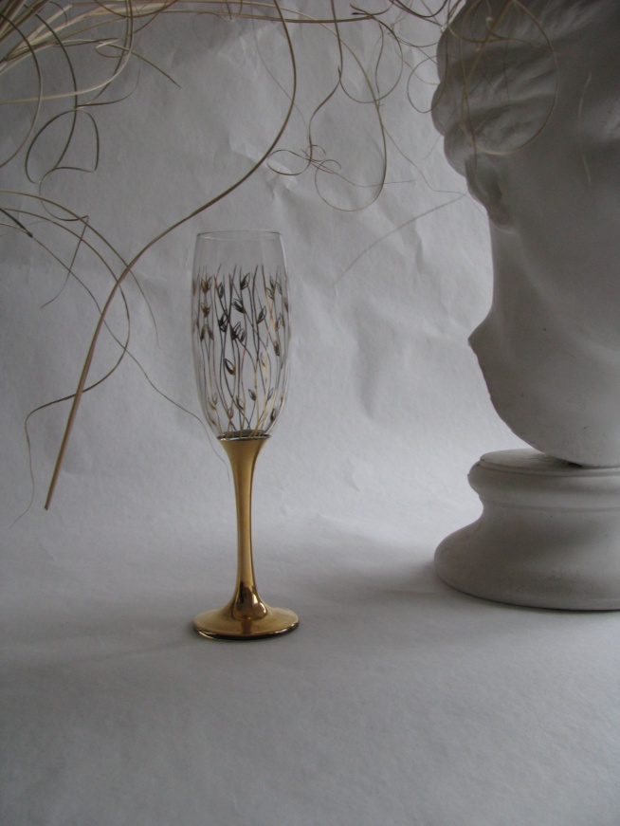
3. 4.

cena: 100,-- cena: 100,-- flétna 200 ml 21285/M – zlato flétna 200 ml 21285/ledování - žlutá
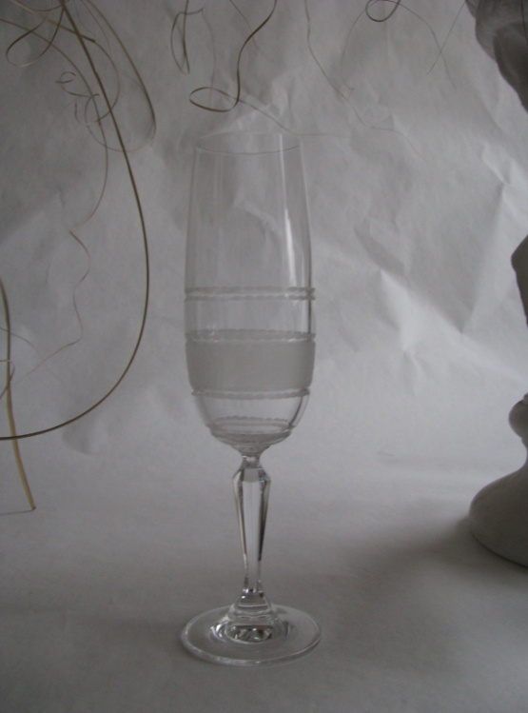
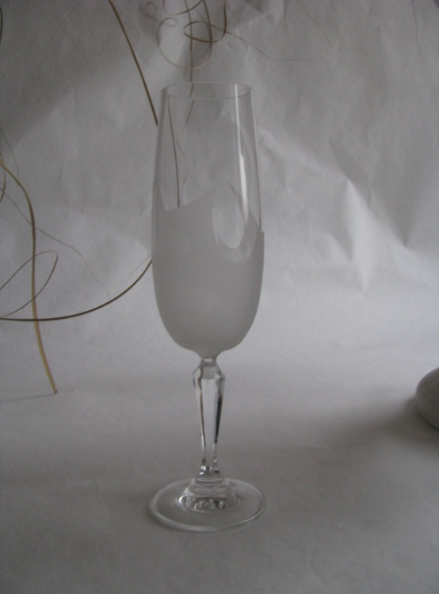
5. 6.

cena: 80,-- cena: 100,--
flétna 180 ml 21262/pískování flétna 180 ml 21262/070

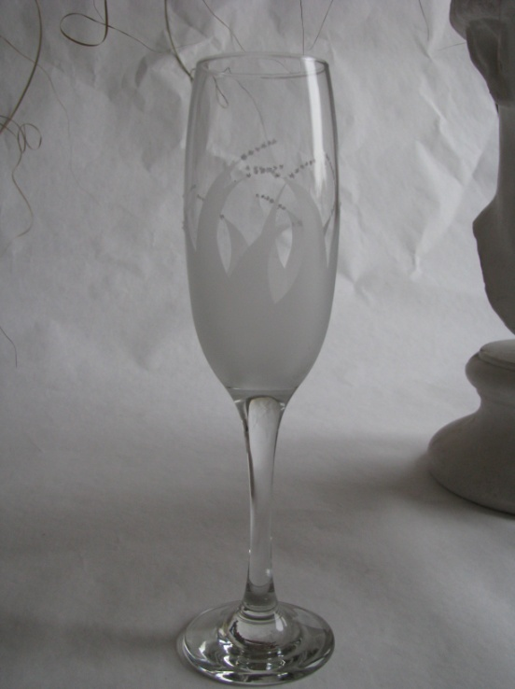
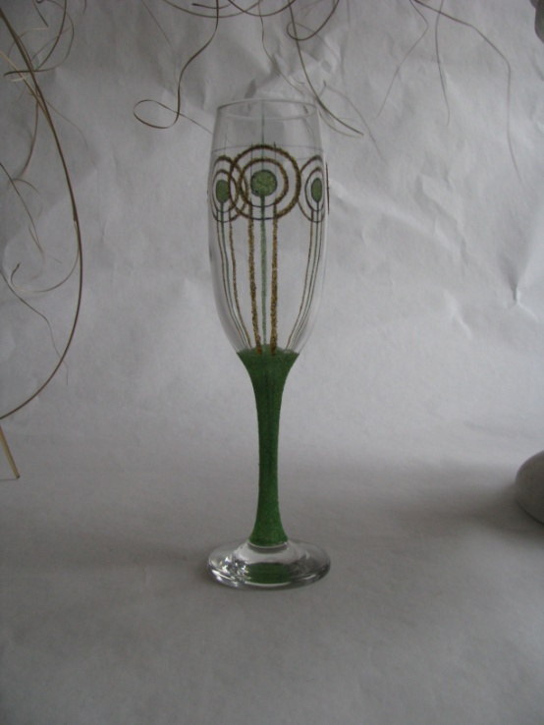
7. 8.

cena: 90,-- cena: 80,--
flétna 200 ml 21285/M – malování flétna 200 ml 21285/pískování

Skleničky na víno
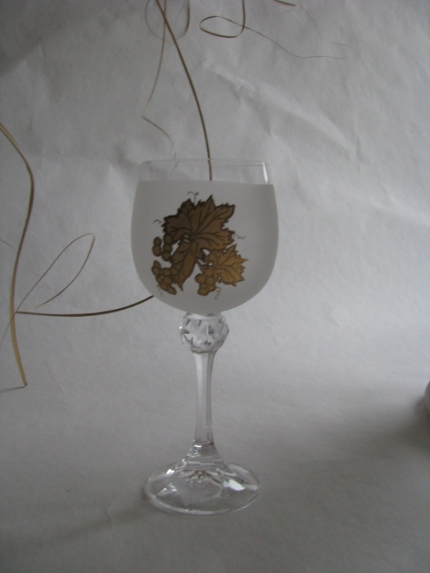

1. 2.

cena: 80,-- cena: 120,--
kalíšek 220 ml 21262/M – modrá kalíšek 150 ml 40430/zlacené víno

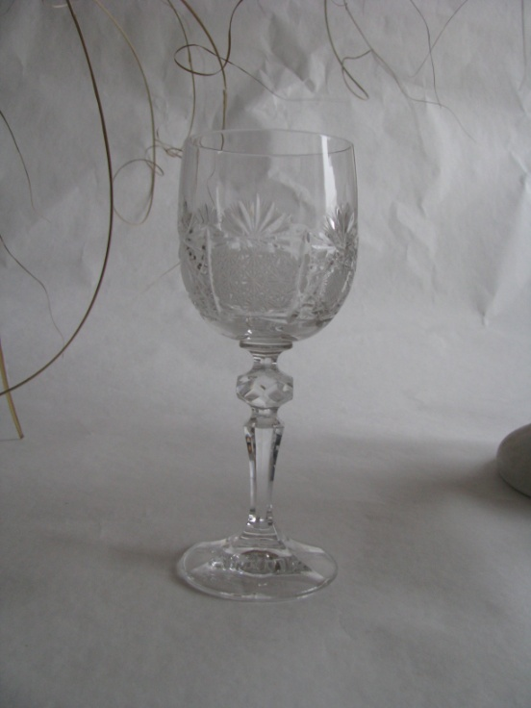
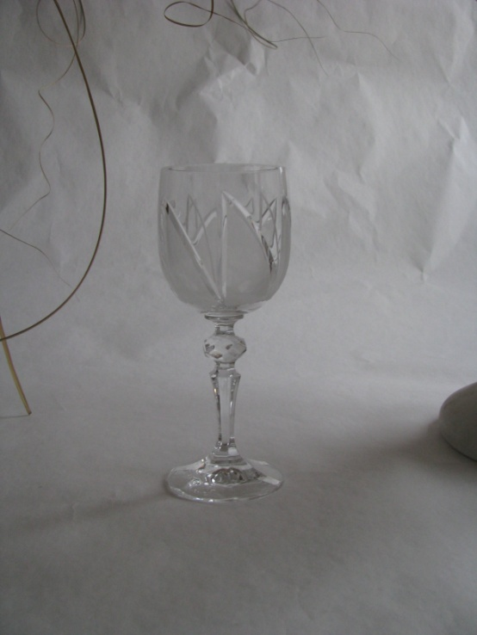
3. 4.

cena: 90,-- cena: 150,--
kalíšek 200 ml 21274/070 kalíšek 200 ml 21274/214

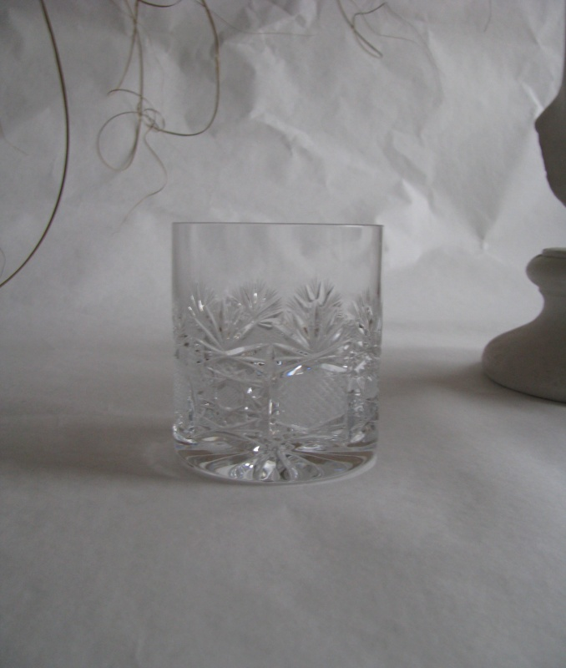
Skleničky na whisky
1.

cena: 150,--
odlivka 320 ml 20260/214

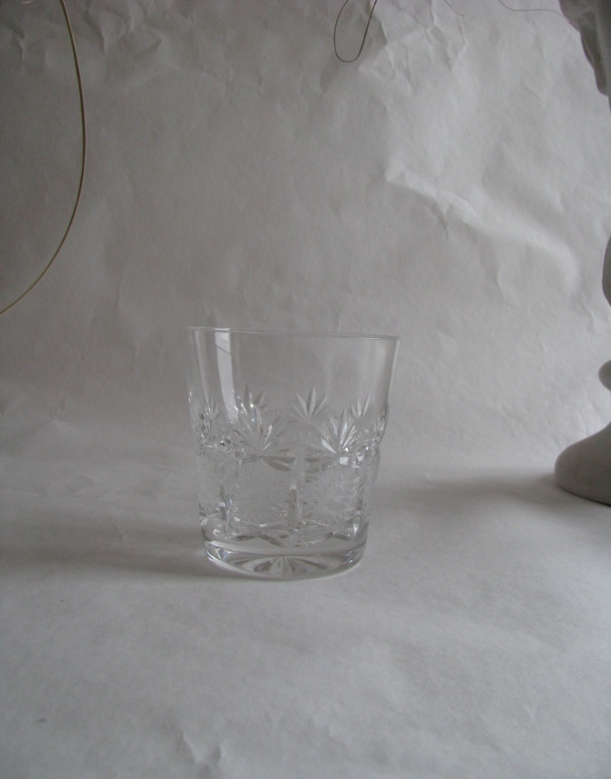
2.

cena: 150,--
odlivka 200 ml 20262/214

Skleničky na brandy a likéry

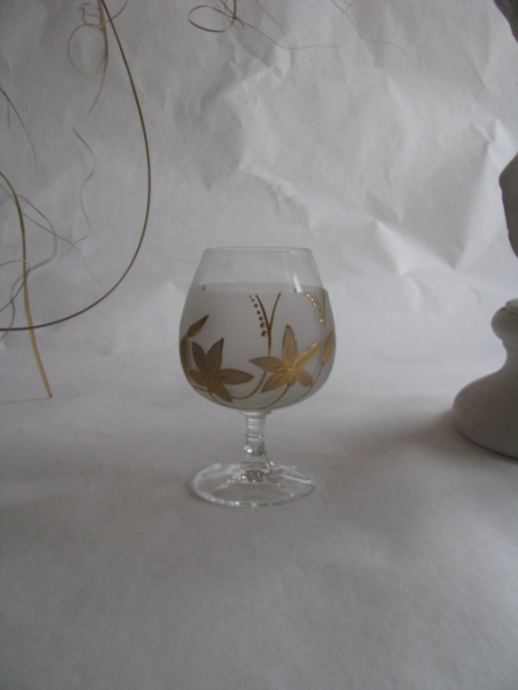
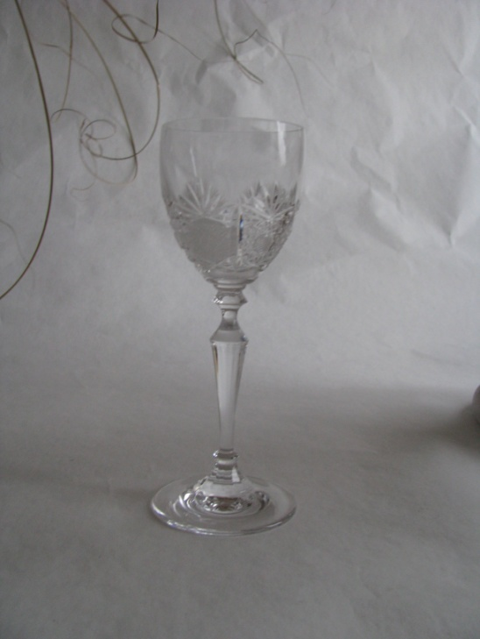
1. 2.

cena: 120,-- cena: 130,--
brandy 200 ml/rostl. dekor – zlato likérka 60 ml 21268/214

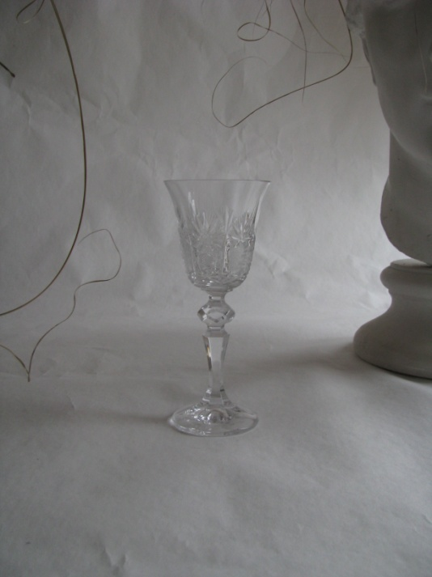
3.

cena: 130,--
likérka 60 ml 1271/214
Odlivky

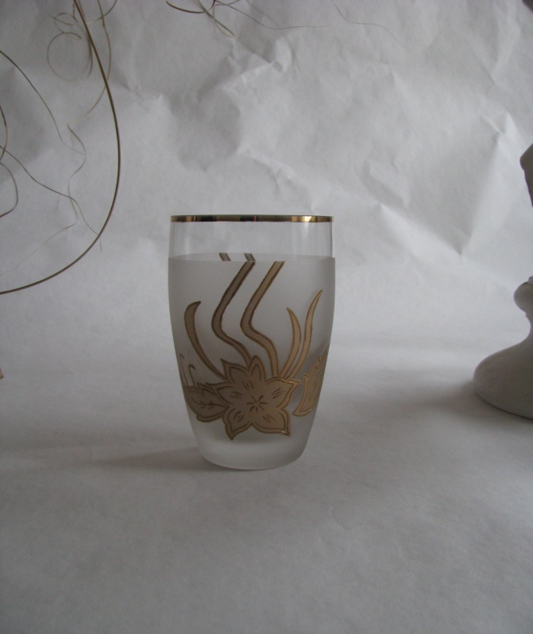
1. 2.

cena: 120,-- cena: 90,--
odlivka 300 ml 20240/M – zlacená odlivka 200 ml 20263/070

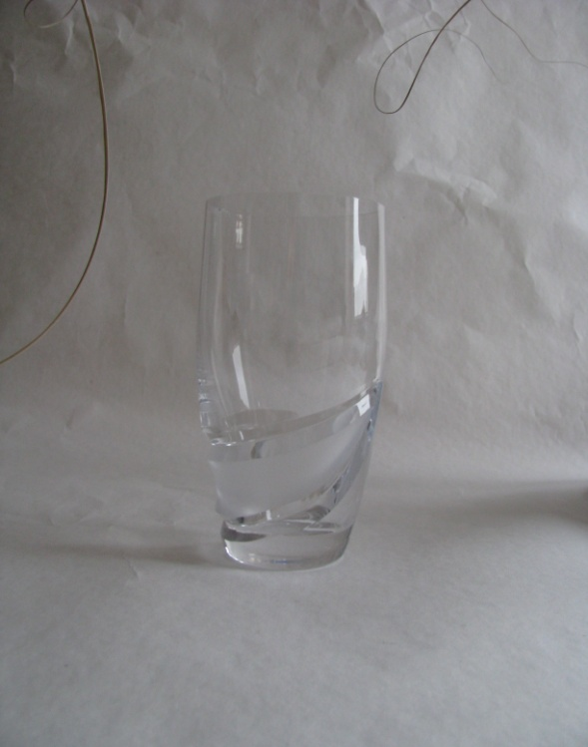
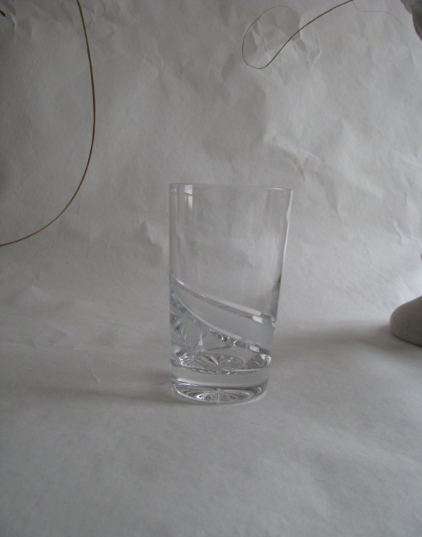
3. 4.

cena: 90,-- cena: 120,--
odlivka 200 ml 20263/070 odlivka 300 ml 20240/070

